Игра – инсценировка по мотивам сказки
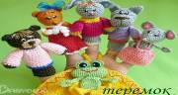
« Теремок»
Цели:
1.Развивать речь детей
- умение передавать в инсценировке простые по содержанию диалоги сказочных персонажей;
- регулировать тембр и силу голоса;
- отрабатывать интонационную выразительность речи;
- развивать речевую активность.
2. Воспитательные задачи:
- отрабатывать навыки поведения во время проведения мероприятий;
- воспитывать дружеские взаимоотношения;
- воспитывать чувство сопереживания, доброжелательности, прививать интерес к народному творчеству.

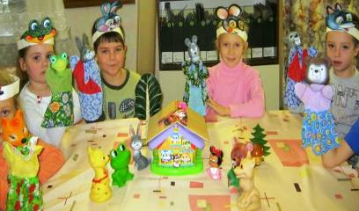

Любят сказку все на свете,
Любят взрослые и дети.
Сказку можно почитать,
Но лучше в сказку поиграть!
Отгадайте сказочные загадки
И сказка к вам придёт ребятки.
Загадки.
Его из теста испекла
Бабушка для деда,
Но на окошке не нашла,
Ушёл он до обеда (Колобок).
Что за домик у дорожки,
Разноцветные окошки.
Звери в домике живут,
Как же домик тот зовут? ( Теремок).
Логопед: Стоит в поле теремок, теремок.
Он не низок не высок, не высок.
Мышка к двери пробралась
И тихонько поскреблась:
Мышка: Кто, кто в теремочке живёт?
Кто, кто в невысоком живёт?
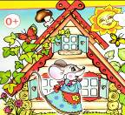
Логопед: Её никто не отвечает
Мышка в терем забегает.
Мышка: Значит, мне тут можно жить,
И хозяйкой в доме быть?

Логопед: Тут лягушка прискакала,
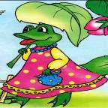
Тихо в двери постучала:
Лягушка: Кто, кто в теремочке живёт?
Кто, кто в невысоком живёт?
Мышка: Мышка здесь живёт, Норушка,
Заходи ко мне, Лягушка,
Будем жить с тобой вдвоём;
Теремок – просторный дом.
Логопед: Заяц по полю скакал,
Громко в двери постучал:
Заяц: Кто, кто в теремочке живёт?
Кто, кто в невысоком живёт?
Мышка: Мышка тут живёт, Норушка,
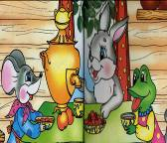
Лягушка: Да, лягушка – поскакушка,
Заходи, Косой, смелей,
Вместе будет веселей.
Логопед: Мимо лисонька бежала,
Тоже в двери постучала:
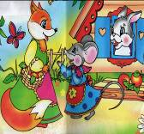
Лиса: Кто, кто в теремочке живёт?
Кто, кто в невысоком живёт?
Мышка: Мышка, Зайка, да Лягушка,
Заходи, лиса – подружка.
Будем жить мы вчетвером,
Теремок – просторный дом!
Логопед: Серый волк по полю крался,
В теремочек постучался:
Волк: Кто, кто в теремочке живёт?
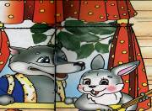
Кто, кто в невысоком живёт?
Мышка: Мышка тут живёт, Норушка,
Лягушка: Да, лягушка – поскакушка,
Заяц: Серый Заинька живёт,
Пироги с лисой печёт.
Все мы будем очень рады,
Если станешь ты нам братом,
Только помни уговор:
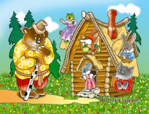
Мы живём без драк и ссор.
Логопед: Вот космат и косолап
Подошёл медведь Потап:
Медведь: Ну – ка двери открывайте,
В теремок меня впускайте!
Логопед: Отвечают звери :
Дети: Нет!
В теремочке места нет.
Слишком ты, медведь, большой,

Ты ступай к себе домой!
Логопед: Тут медведь не утерпел,
От обиды заревел:
Медведь: Не хотят меня впустить,
Я на крыше буду жить!
Логопед: Влез на крышу еле – еле,
Стены громко заскрипели,
Теремочек накренился!
Да по брёвнам развалился.
Звери выбрались на волю,
И пошли по чисту полю, косолапого ругать,
Новый дом себе искать. Вот и сказочке конец, а кто слушал
Молодец!

